长度密度实验报告
姓名：赵悦蛟 学院：密码与网络空间安全学院 学号：2313650 组号：A19

一、实验目的：
- 了解米尺、游标卡尺、螺旋测微器的测量原理和使用方法。
- 熟悉仪器的读数规则及有效数字的运算法则。
- 掌握直接测量、间接测量的数据处理方法及测量不确定度的估计方法。
- 了解测定密度的基本方法
- 掌握电子天平的结构原理、操作规程、使用及维护方法。
- 掌握用静力称衡法测定不规则固体密度的原理和方法。
- 熟悉测量不确定度的估计方法。

二、实验仪器：
- 长度测量：米尺、游标卡尺、螺旋测微器、钢球等样品；
- 密度测量：电子天平、烧杯、牛角扣、玻璃烧杯、细线以及温度计等。

三、实验原理：
1.长度测量
（1）米尺：米尺的量程大多为0-1000.0mm，均匀分度且分度值为1.0mm。如果米尺的 刻度较细，则读数时应估读到分度值的0.1倍，如果刻度比较粗，可以估读到其分度值 的1/5。常用米尺的最大允差为0.5mm。米尺是有厚度的，用米尺测量时，应将待测物 体紧贴刻度线以避免视差。
（2）游标卡尺：游标卡尺利用米尺和附在其上的游标尺，从而巧妙地提高了测量精度。 游标卡尺的原理：主尺上n-1个分度值所对应的长度为（n-1）mm,副尺上n个分度所对 应的长度也是（n-1）mm,因此主尺和副尺每个分度值之差即格差为εx就是游标卡尺的 最小划分单位即分度值。游标卡尺的精度与其分度值有关（本实验使用的是50分度游 标卡尺，其精度为0.02mm）。使用游标卡尺时应注意一些事项：
①测内径时量爪与待测物轴线平行，测外径时量爪与待测物轴线垂直，测深度时主端面与待测物端面吻合。
②测量前记下零点读数$x_{0}$,注意判断$x_{0}$的正负，多次测量时在其平均值中减去$x_{0}$。
③注意保护游标卡尺，测量时不应将待测物卡得太紧。
（2）螺旋测微器：螺旋测微器比游标卡尺更精密，其量程为25mm，分度值为0.01mm， 极限误差为0.004mm。主尺分度为0.5mm，螺纹间距为0.5mm。与游标卡尺类似，测量 前也应记下零点读数。此外，使用螺旋测微器时还应注意以下事项：
①使用螺旋测微器时应左手捏持弓形手柄上的绝热塑料块，以避免热膨胀；
②测量时不得直接旋转副尺套筒，应旋转棘轮；
③测量完毕，应将测微杆退回几转，防止外界环境变化引发热膨胀使得仪器损坏。

2.密度测量
- 静力称衡法原理：
静力称衡法原理图：

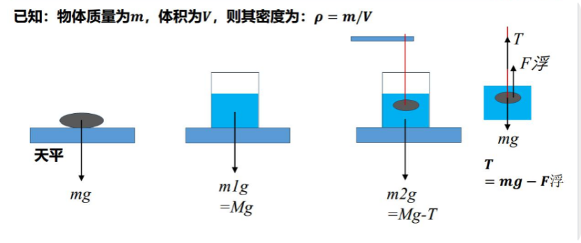

流体静力称衡法基于阿基米德原理，其原理可简要描述为：首先测量物体在空气中的质量$m_{1}$。
再将物体完全浸没在液体中，测量此时物体的表观质量 $m_{2}$。
物体受到的浮力等于排开液体的重量，即 ：
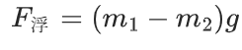
同时根据阿基米德原理
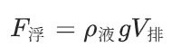
由此可计算物体的密度
$$ρ=\frac{mρ_{0}}{m_{2}−m_{1}}$$
进而实现对物体密度、体积等物理量的测量。
四、实验内容：
- 用米尺测课桌宽度
利用米尺按同一起点，不同位置以及不同起点，不同位置分别测量教科书宽度四次。
- 用螺旋测微器测半空心圆柱几何尺寸并求体积
以游标卡尺在不同方向测半空心圆柱体外径、内径、高度、深度各四次，并求体积。
- 用螺旋测微器测钢球直径并求体积
以螺旋测微器在钢球不同位置的三个互相垂直面测量直径6次并求体积。
- 用流体静力称衡法测牛角扣密度。首先调节电子天平，测量牛角扣在空气中的视质量，再测定其在水中的视质量。本实验宜采用多次测量方法。

五、数据处理：
- 用米尺测定桌子宽度$l$：
分别在初始位置，同一起点不同位置，不同起点相同位置，不同起点不同位置测量四次。
测量数据如下：
测量编号 | 1 | 2 | 3 | 4
桌子长度（单位：cm） | 69.35 | 69.40 | 69.42 | 69.32

允差：$∆_{l}=0.05cm$; $u_{Bl}=\frac{0.01cm}{\sqrt{3}}$
根据如下公式处理数据：

$$s_{l_{i}}=\sqrt{\frac{\sum_{i=1}^{n}{{\left(l_{i}−\overline{l}\right)}^{2}}}{n−1}}$$

$$s_{\overline{l}}=\frac{s_{l_{i}}}{\sqrt{n}}$$
数据处理过程和结果如下：

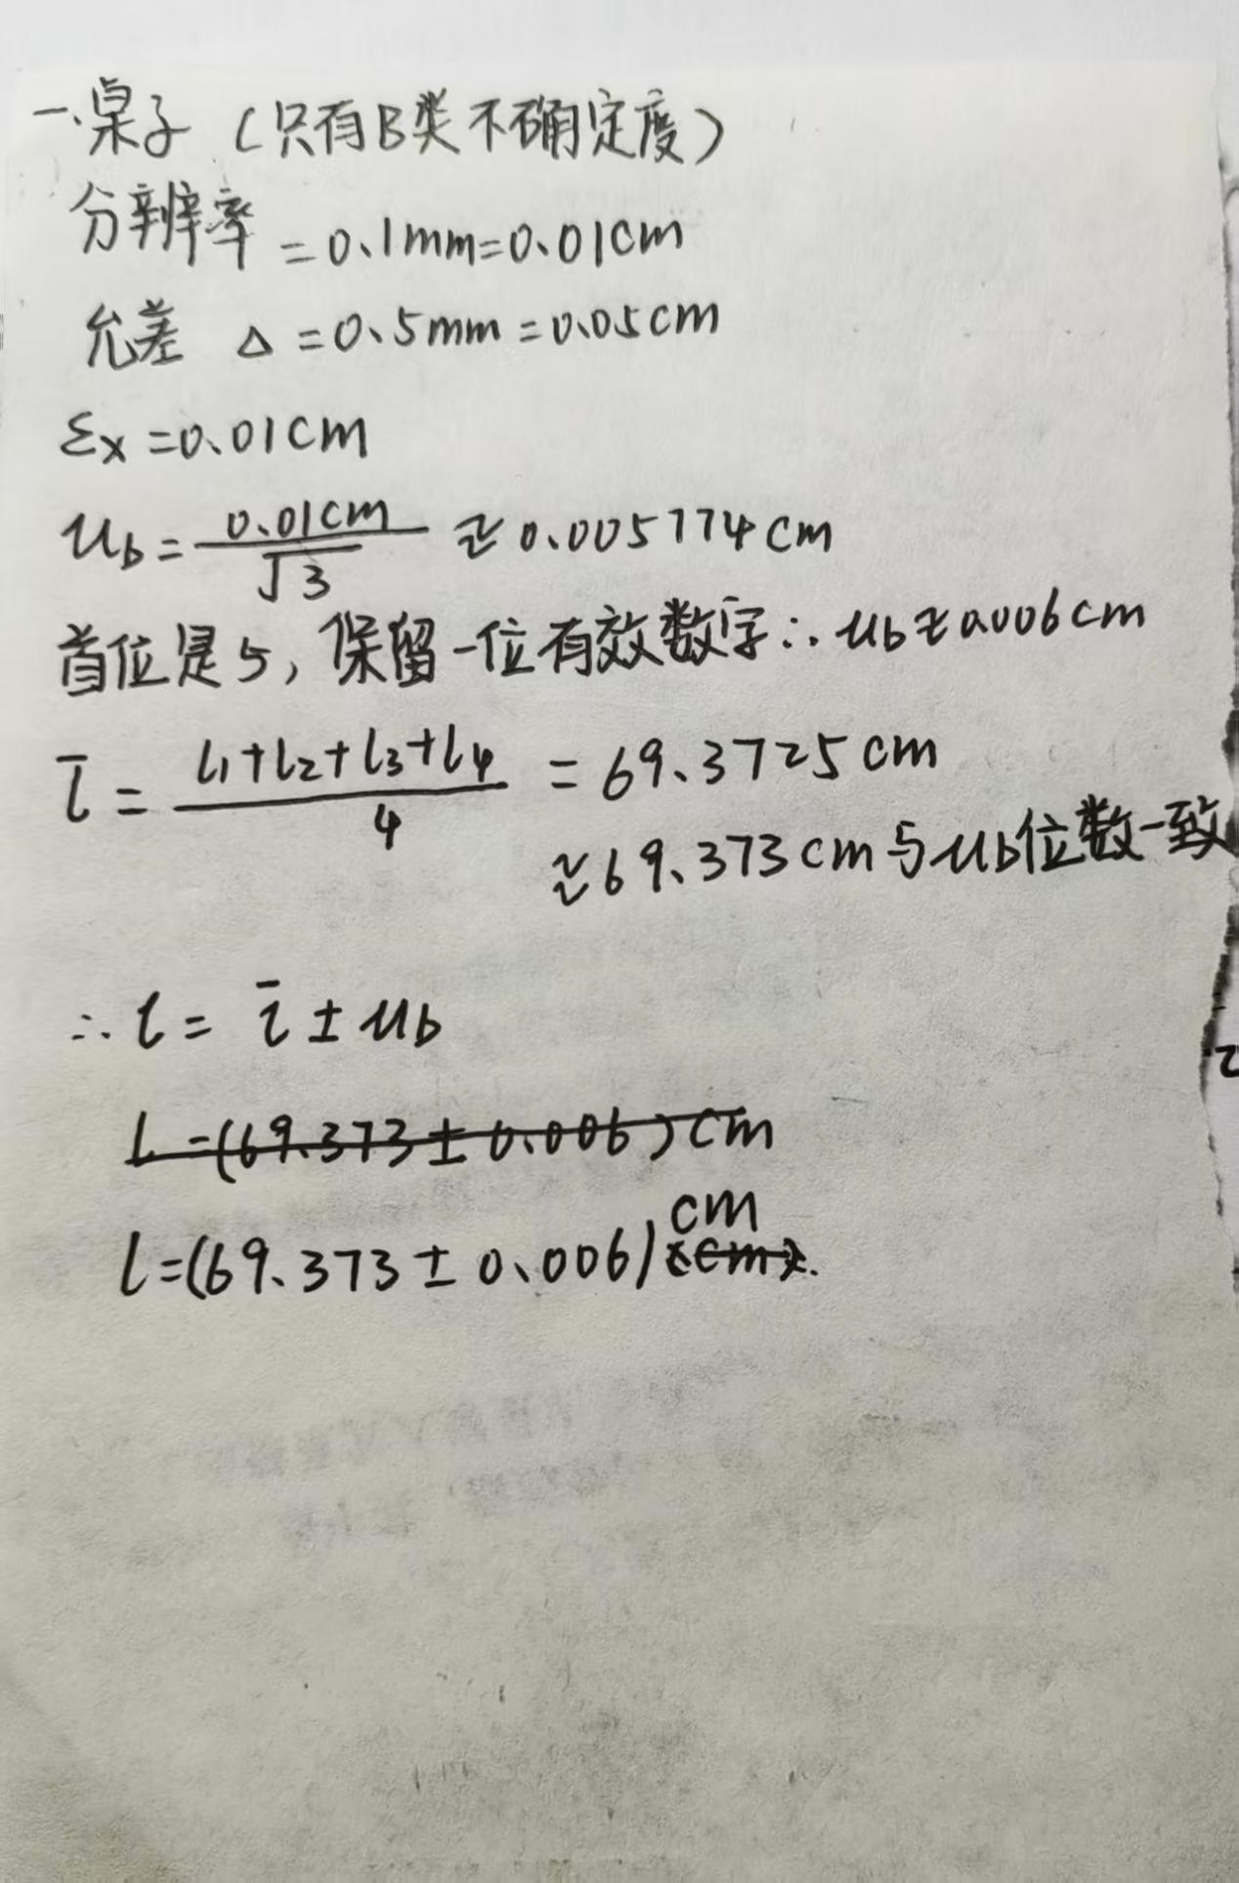

- 用游标卡尺测半空心圆柱几何尺寸并求体积：
单位：（10⁻²m）；零点读数：$x_{0}=0$.000； 允差：$∆_{l}=0.02mm$; $u_{B}=\frac{0.02mm}{\sqrt{3}}$
测量得到数据如下：
次数 | 外径$D_{1}$ | 内径$D_{2}$ | 高度$H_{1}$ | 深度$H_{2}$
1 | 29.68mm | 18.36mm | 29.84mm | 22.00mm
2 | 29.70mm | 18.40mm | 30.26mm | 21.98mm
3 | 29.80mm | 18.46mm | 30.14mm | 21.88mm
4 | 29.66mm | 18.44mm | 30.32mm | 21.86mm
体积公式：
$$V=\frac{π\left(D_{1}^{2}H_{1}−D_{2}^{2}H_{2}\right)}{4}$$
全微分：
根据公式进行数据处理，过程和结果如下：
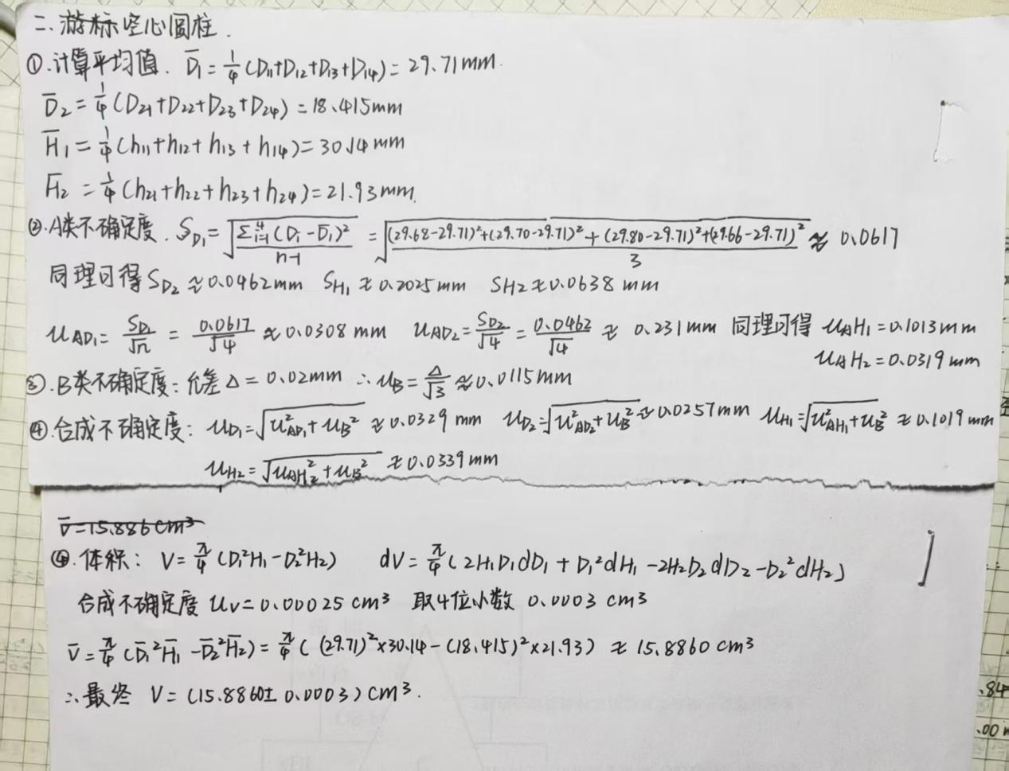
- 用螺旋测微器测钢球直径并求体积：
单位：（10⁻²m）；零点读数：x₀=-0.0421cm； 允差：$∆_{l}=0.004mm$; $u_{B}=\frac{0.001mm}{\sqrt{3}}$
次数i | 1 | 2 | 3 | 4 | 5 | 6
D_{i} | 21.712mm | 21.715mm | 21.725mm | 21.719mm | 21.720mm | 21.713mm

相关公式：
$$u_{Ax}=t_{(p,k)}s_{\overline{x}}$$

$$u_{x}=\sqrt{u_{Ax}^{2}+u_{Bx}^{2}}$$

$$s_{x_{i}}=\sqrt{\frac{\sum_{i=1}^{n}{{\left(x_{i}−\overline{x}\right)}^{2}}}{n−1}}$$

$$s_{\overline{x}}=\frac{s_{x_{i}}}{\sqrt{n}}$$

体积公式：
$$V=\frac{1}{6}πD^{3}$$
取全微分得：
$$ⅆV=\frac{1}{2}πD^{2}ⅆD$$

根据相关公式进行数据处理，过程和结果如下：

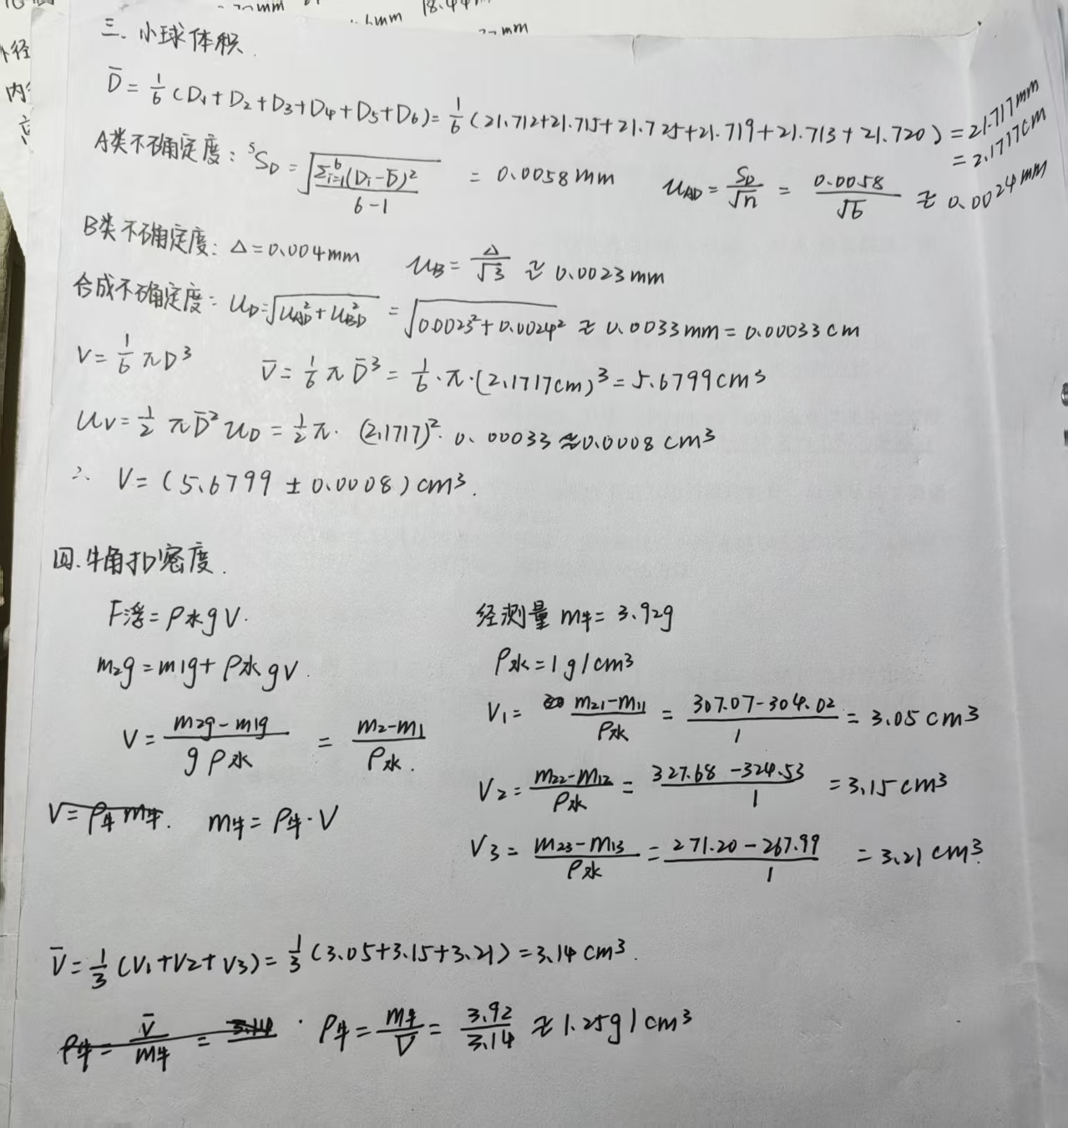
- 密度测量：
环境温度为26.9℃，水温为25.8℃。
水的密度为996.81 （g·m⁻³）
单位：g
牛角扣质量：3.92g
测量得到数据如下：
次数 | 烧杯和水的质量$m_{1}$ | 烧杯、水、浮物视质量$m_{2}$ | $\overline{ρ}$/（g·cm⁻³） | 温度/℃
1 | 304.02g | 307.07g | 1.00 | 14
2 | 324.53g | 327.68g
3 | 267.99g | 271.20g

根据公式计算牛角扣密度，计算过程和结果如下：


- 原始数据

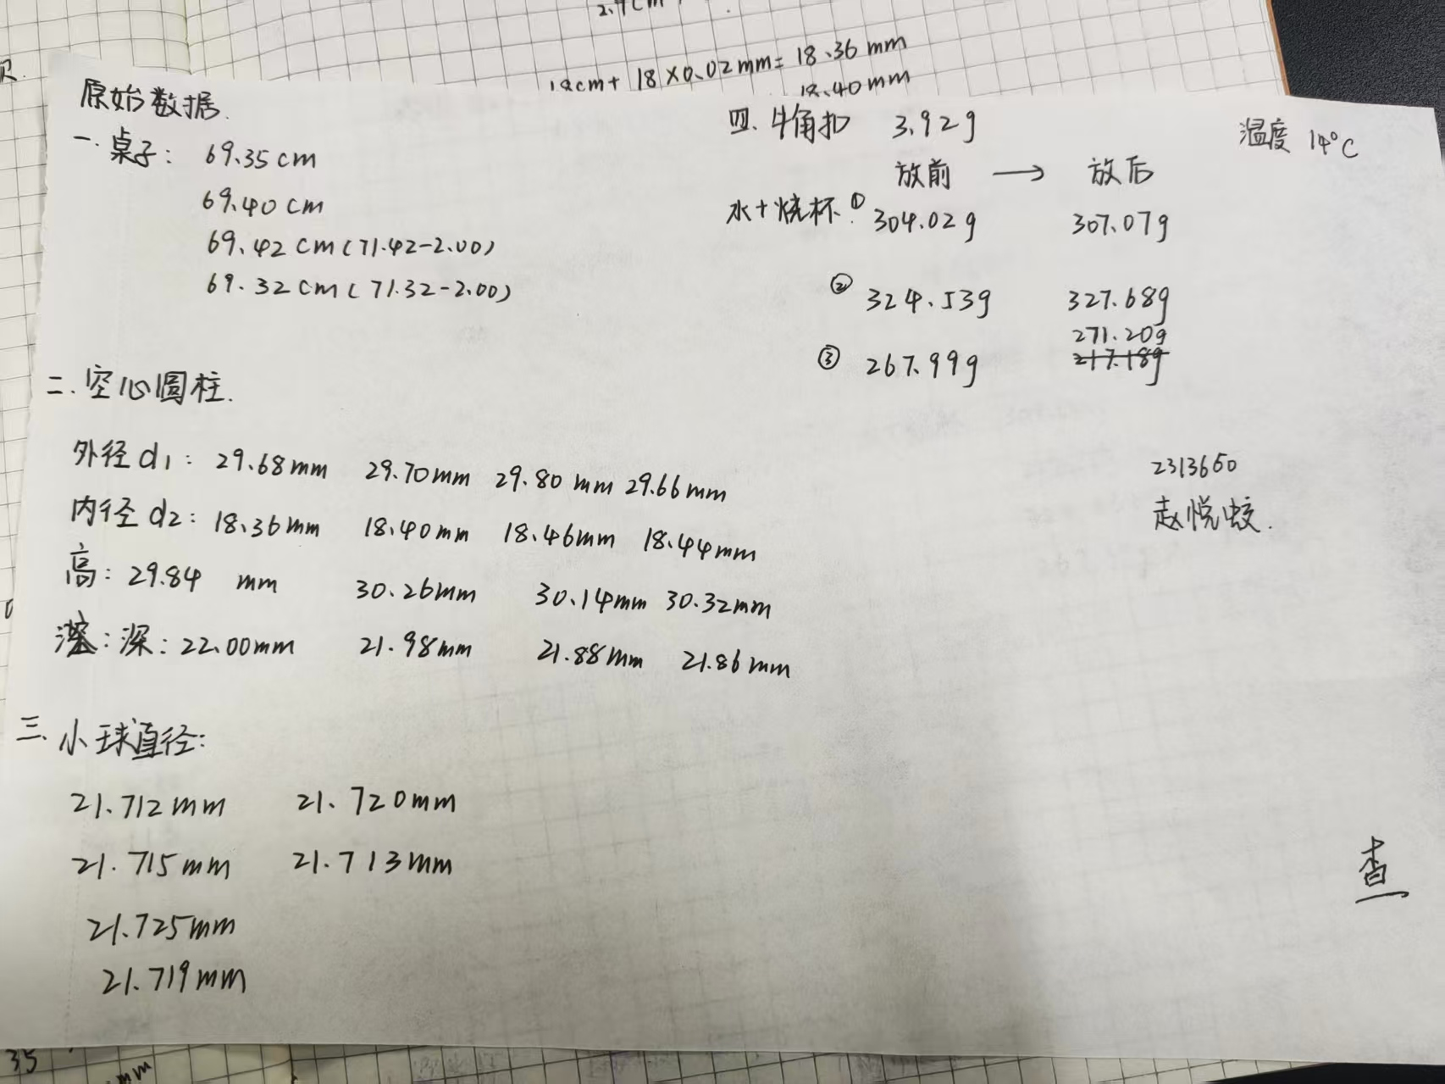

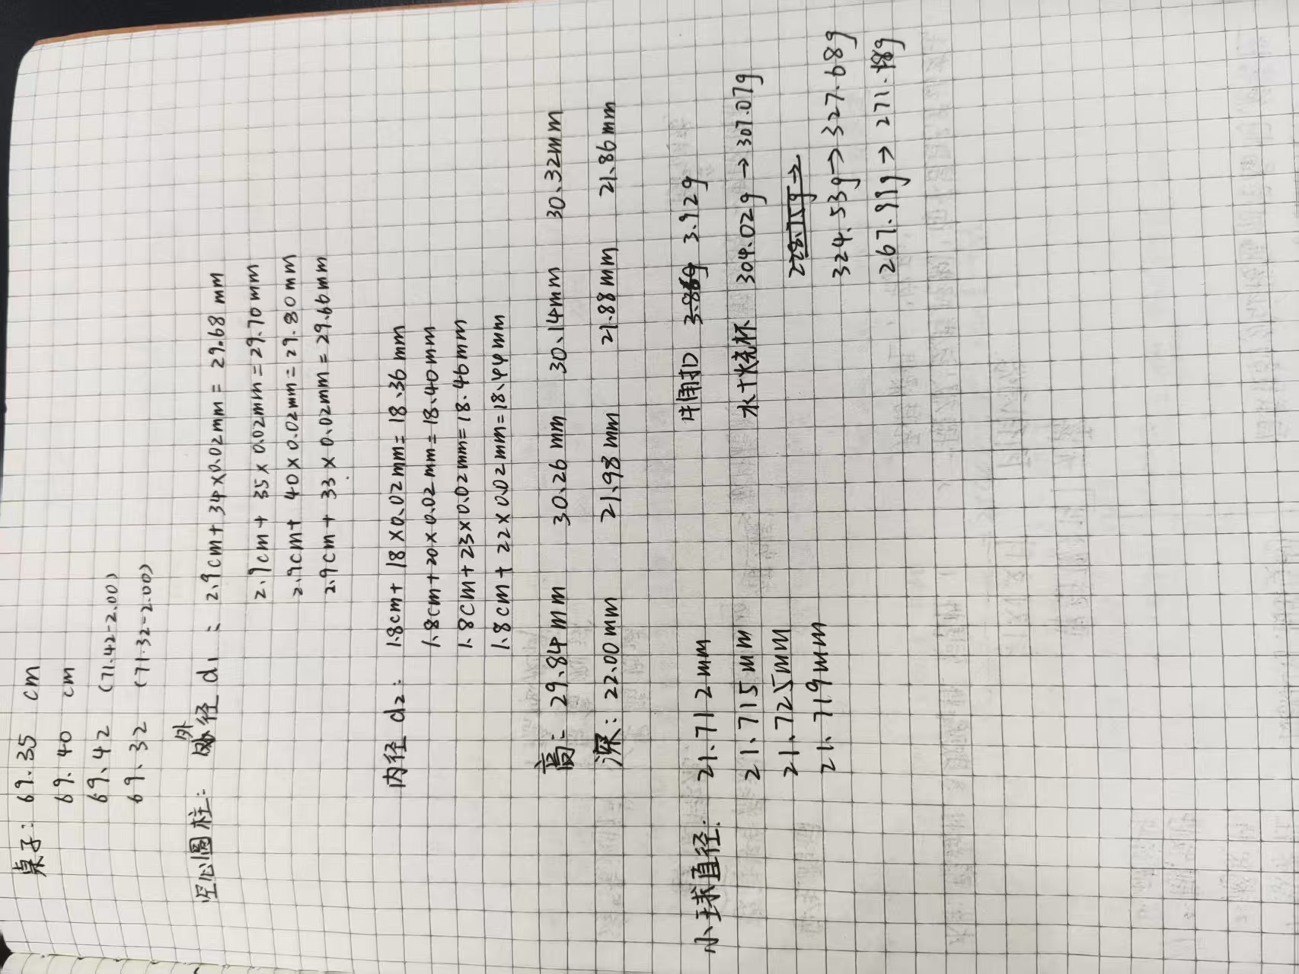

（实验过程中一开始记录在本子上（图二），然后誊抄到白纸上找助教老师检查签字（图一））

